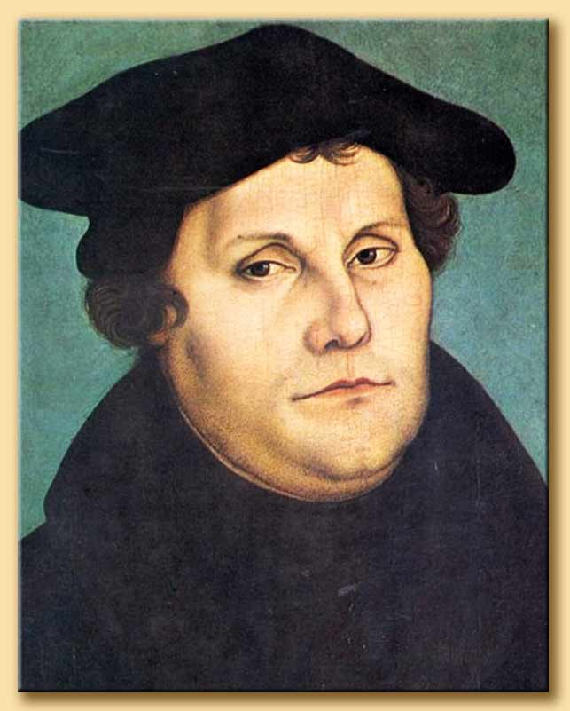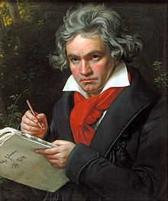
AARÓN GARCÍA VILLAGRA,
PRESIDENTE DEL GRUPO LA UNIÓN DEL CLUB DE LA UNIÓN,
TIENE EL AGRADO DE INVITAR A USTED, FAMILIA Y MIEMBROS DE NUESTRA
COMUNIDAD LUTERANA, A ADHERIRSE A LA CONMEMORACIÓN DE LOS 501 AÑOS DE
LA REFORMA DE LUTERO Y ANIVERSARIO N° 28 DE LA REUNIFICACIÓN DE ALEMANIA.
ESTE EVENTO SE REALIZARÁ EL DÍA MIÉRCOLES 24 DE OCTUBRE, A LAS 19:30 HRS,
EN LOS SALONES DEL CLUB DE LA UNIÓN DE SANTIAGO,
DONDE SE OFRECERÁ UN CONCIERTO Y POSTERIOR CENA.
PROGRAMA MUSICAL CONCIERTO:
“CAMERATA CORDILLERA Y CORO TABERNÁCULO DE CRISTO”
- FIRMES Y ADELANTES
- NOVENA SINFONÍA CORAL DE BEETHOVEN
- CUÁN GRANDE ES ÉL

VALOR ADHESIÓN $ 26.000 P/P
Reservas Fono : + 56226984532
Pagos : Transferencia bancaria
Banco Santander
Cuenta Vista: 1100281542
Amalia Rojas Silva
Rut: 4.432736-8
R.S.V.P Email: grupolaunion2017@gmail.com
Estacionamiento : Teatinos N° 10
Dirección Club de la Unión: Avda. Libertador Bernardo “O`Higgins N° 1091

